桃園市立青埔國中106學年度第二學期七年級自然領域補考題庫

1. 單一選擇題
2. ( )桃子的果實表面光滑是由顯性等位基因所決定，表面有毛則是由隱性等位基因所決定。如果將純種有毛桃子的雌蕊與純種光面桃子的花粉，以人為方式授粉，則該雌蕊授粉後的種子所發育成的果實應為如何？　(Ａ)均為光面桃子　(Ｂ)光面與毛面的桃子都有，比例是　1：1　(Ｃ)均為毛面桃子　(Ｄ)光面與毛面的桃子都有，比例是　3：1。
3. ( )生物死亡後，身體哪一部分最不可能形成化石？　(Ａ)馬的骨頭　(Ｂ)恐龍的牙齒　(Ｃ)始祖鳥的腦　(Ｄ)藍菌的細胞壁。
4. ( )甲、乙、丙、丁、戊是屬於同一目之五種生物，如圖表示它們的分類階層。下列何種生物和甲的親緣關係最近？

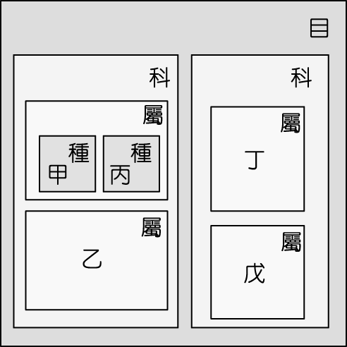

(Ａ)乙　(Ｂ)丙　(Ｃ)丁　(Ｄ)戊。

1. ( )科學家將過去五億多年，由古至今依次畫分為三個主要的地質年代，請問哺乳類在哪一個年代開始出現？　(Ａ)古生代　(Ｂ)中生代　(Ｃ)新生代　(Ｄ)以上皆非。
2. ( )某生物族群在棲息地中生存並保持一穩定的狀態。則下列對此族群的敘述與討論，何者正確？　(Ａ)此生物族群不會被淘汰　(Ｂ)此生物的族群大小不會變　(Ｃ)此生物族群個體數目仍會有上下起伏的變化　(Ｄ)此生物族群的出生、死亡、遷入與遷出保持恆定。
3. ( )到國家公園旅遊時，下列何者是不當的做法？　(Ａ)建立營地，進行烤肉活動　(Ｂ)認識當地自然地理環境　(Ｃ)了解當地植物分布情形　(Ｄ)認識特有動物的名稱及生態環境。
4. ( )果蠅正常翅為顯性，以　T　表示，短翅為隱性，以　t　表示。今將等位基因組合為　Tt　及　TT　的兩隻正常翅果蠅，以手術方法將翅剪成短翅，兩者交配後若無突變發生，則所生的子代出現短翅機會為多少？　(Ａ)　0　(Ｂ)　(Ｃ)　(Ｄ)　1。
5. ( )有關馬的演化過程，下列何者是合理的？　(Ａ)馬在演化過程中體型由大變小　(Ｂ)馬的前肢腳趾由單趾演化為四趾　(Ｃ)為適應森林生活，由吃草演化為吃樹葉　(Ｄ)現代馬前腳上有一些看似無用的骨頭，可能是演化後遺留的痕跡。
6. ( )今做一組豚鼠毛色的遺傳實驗，如圖(一)所示，已知豚鼠毛色是由一對等位基因控制，黑色為顯性特徵，當子代（F1）數量不斷增加時，則黑毛豚鼠所占的百分比變化應為圖(二)中哪一條曲線？

|  |
| --- |
| 99-01 |
| 圖(一) |
| 99-02 |
| 圖(二) |

(Ａ)甲　(Ｂ)乙　(Ｃ)丙　(Ｄ)丁。

1. ( )下列哪一組生物的生殖方式為卵生，並可分泌乳汁哺育幼兒？　(Ａ)青蛙、蟾蜍　(Ｂ)無尾熊、袋鼠　(Ｃ)企鵝、袋鼠　(Ｄ)鴨嘴獸、針鼴。
2. ( )人體某一個肌肉細胞內控制耳垂位置的兩個等位基因，應該位於何處？　(Ａ)同一條染色體的同一位置上　(Ｂ)同一條染色體的不同位置上　(Ｃ)同一對染色體的相同位置上　(Ｄ)不同對染色體的相同位置上。
3. ( )遺傳諮詢中心的人員要推論前來詢問的夫婦，將來生育出遺傳性疾病孩子的機會有多少，下列哪一種資料較有參考價值？　(Ａ)夫婦雙方的生辰八字　(Ｂ)夫婦雙方的身高及體重　(Ｃ)夫婦雙方是否曾經患有傳染病　(Ｄ)夫婦雙方的家族成員是否具有遺傳性疾病。
4. ( )下列何者不是生物技術應用的範圍？　(Ａ)大量製造激素和疫苗　(Ｂ)培養抗病蟲害的農作物　(Ｃ)透過　DNA　的分析，提供刑事鑑定的參考　(Ｄ)減少空氣汙染。
5. ( )下列何者不是天擇的結果？　(Ａ)長頸鹿頸子都很長　(Ｂ)深色松樹林中深色蛾較多　(Ｃ)加拉巴哥群島的鷽鳥具有不同的嘴型　(Ｄ)由於營養充足，現在學童平均身高年年增加。
6. ( )有關原生生物界的敘述，何者正確？　(Ａ)構造簡單，皆屬於單細胞生物　(Ｂ)是真核生物中最原始的一群　(Ｃ)變形蟲是其中的成員之一，可行光合作用　(Ｄ)昆布、酵母菌屬於這一界。
7. ( )人類的皮膚細胞有　46　條染色體，則卵細胞有多少條染色體？　(Ａ)　46　條成對之染色體　(Ｂ)　46　條不成對之染色體　(Ｃ)　23　條成對之染色體　(Ｄ)　23　條不成對之染色體。
8. ( )以演化的觀點來看，下列哪一項較不合理？　(Ａ)由單細胞演化為多細胞　(Ｂ)由構造簡單演化成複雜　(Ｃ)生活環境由陸地往海洋發展　(Ｄ)體型演化並無一定規則。
9. ( )如圖為生物五界分類的樹狀演化關係圖，岩礁上發現的石蓴是屬於哪一界？

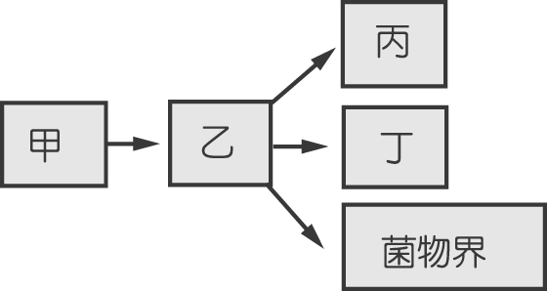

(Ａ)甲　(Ｂ)乙　(Ｃ)丙　(Ｄ)丁。

1. ( )假設附圖是由某學生身上觀察到的性染色體，下列敘述何者正確？

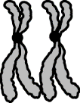

(Ａ)這對染色體是由女生的卵細胞所觀察到的　(Ｂ)這對染色體是由男生的精細胞所觀察到的　(Ｃ)這對染色體是由女生的體細胞所觀察到的　(Ｄ)這對染色體是由男生的體細胞所觀察到的。

1. ( )下列為四種生物的生殖方式，各生物中甲與乙的遺傳物質何者差異最大？　(Ａ)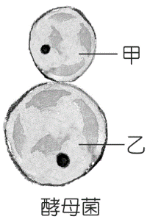　(Ｂ)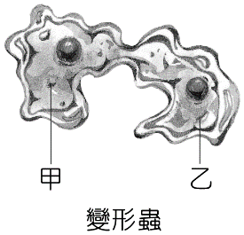　(Ｃ)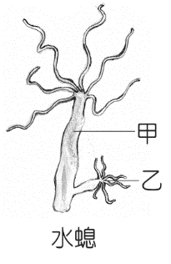　(Ｄ)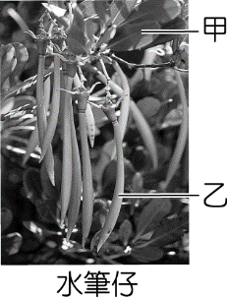
2. ( )過去臺灣有許多野生動、植物，目前已逐漸消失，你認為最主要的原因可能是下列何者？　(Ａ)物種發生突變　(Ｂ)物種逐代在改變　(Ｃ)人為的開發破壞環境　(Ｄ)天然的災害造成環境的破壞。
3. ( )下列有關氮循環的敘述，何者正確？　(Ａ)生產者利用光合作用，將氮帶進生物體　(Ｂ)有些藍菌可以把氮氣轉變為含氮化合物　(Ｃ)只有生物才能把氮氣轉變成含氮化合物　(Ｄ)生物藉呼吸作用，將身體內的氮還給自然界。
4. ( )下列哪一項與達爾文的天擇說內容較沒有相關？　(Ａ)過度繁殖　(Ｂ)生存競爭　(Ｃ)適者生存　(Ｄ)器官的使用與否。
5. ( )人類拇指彎曲為隱性等位基因　t　所控制，有一對夫妻皆為拇指不彎曲，其獨生子的拇指為彎曲，則先生的等位基因組合應為下列何者？　(Ａ)　TT　(Ｂ)　Tt　(Ｃ)　tt　(Ｄ)前三者皆有可能。
6. ( )下列何項特徵，對於鳥類的飛行並沒有直接的幫助？　(Ａ)肺延伸出許多氣囊　(Ｂ)骨骼中空，可以減輕體重　(Ｃ)千變萬化的嘴型　(Ｄ)前肢有羽毛。
7. ( )一對白狗，第一胎生出一隻黑狗，根據這個事實，下列何項推論正確？　(Ａ)決定特徵為白色的等位基因為隱性　(Ｂ)第一胎的黑狗必定帶有白色的等位基因　(Ｃ)這一對白狗的第二胎也一定是黑狗　(Ｄ)這一對白狗一定帶有黑色的等位基因。
8. ( )下列有關基因突變的敘述，何者正確？　(Ａ)人為誘發的突變都是有益的　(Ｂ)自然發生的突變都是有害的　(Ｃ)基因自然發生突變的機會很大　(Ｄ)突變的基因不一定會遺傳給後代。
9. ( )下列何種動物生活史會出現卵→幼蟲→蛹→成蟲的階段呢？　(Ａ)螽蟴　(Ｂ)螢火蟲　(Ｃ)蜘蛛　(Ｄ)蟋蟀。
10. ( )在生物的演化上，有性生殖較無性生殖有利，原因為何？　(Ａ)是延續種族生存唯一的方法　(Ｂ)後代的遺傳差異比無性生殖少　(Ｃ)使子代獲得不同於親代的基因組合，以增加適應環境變化的機率　(Ｄ)能使生物適應陸地生活。
11. ( )下列哪一位生物學者曾進行環球航海，收集全球物種的資料？　(Ａ)孟德爾　(Ｂ)達爾文　(Ｃ)虎克　(Ｄ)牛頓。
12. ( )小嘉要請好友小倫到家裡玩，小嘉向小倫介紹自己精心設計的水族箱，以下的對話何者正確？

小嘉：「我這水族箱放置各種水草、造景飾物、熱帶魚、照明燈、溫度控制器、打氣設備與過濾器，每天只要餵兩次餌料，加上每兩個月清洗一次魚缸、換一次水，這些水草與熱帶魚就能快樂生活，我這水族箱可以說是一個完整的生態系。」

小倫：「你這水族箱還不能算是一個完整的生態系，因為它不能自給自足穩定維持一段較長時間。」　(Ａ)小嘉　(Ｂ)小倫　(Ｃ)兩人皆對　(Ｄ)兩人皆錯。

1. ( )下列何者最無法落實保育工作？　(Ａ)制定野生動物保護法　(Ｂ)制定文化資產保存法　(Ｃ)捕捉稀有及瀕臨絕種的生物並製成標本　(Ｄ)畫定自然保留區及成立國家公園。
2. ( )河口生態系特色的敘述，下列何者不正確？　(Ａ)環境不適合一般生物生存　(Ｂ)環境受河水與海水週期性的影響　(Ｃ)此環境生產者的種類與數量皆多　(Ｄ)招潮蟹、彈塗魚為代表性的消費者。
3. ( )有關人類卵細胞中所含有的染色體敘述，下列何者正確？　(Ａ)具有　22　對體染色體以及一對　X　性染色體　(Ｂ)具有　22　條體染色體以及一對　X　性染色體　(Ｃ)具有　22　對體染色體以及一條　X　性染色體　(Ｄ)具有　22　條體染色體以及一條　X　性染色體。
4. ( )下列何者不是自然保育工作的主要目的？　(Ａ)重視生物多樣性　(Ｂ)確保物資來源不斷　(Ｃ)維持自然生態平衡　(Ｄ)保護瀕臨絕種的生物。
5. ( )孕婦宜避免　X　光照射，或服用其他化學藥物的原因為何？　(Ａ)避免損傷孕婦身體　(Ｂ)避免流產　(Ｃ)避免胎兒過度發育　(Ｄ)避免受精卵發生基因突變。
6. ( )以下有關於演化的敘述，何者正確？　(Ａ)在爬蟲類全盛時期，哺乳類尚未出現　(Ｂ)達爾文的天擇說強調大自然的選擇作用　(Ｃ)所有遺傳的變異對生物的生存皆有利　(Ｄ)目前所知地球上最原始的生物化石是始祖鳥化石。
7. ( )假設某種植物具有高莖與矮莖兩種特徵，但不知道如何決定這兩種特徵的顯隱性，下列何種試驗結果，可以判斷出兩種特徵的顯隱性？　(Ａ)利用純種的高莖植物，使其自行授粉　(Ｂ)利用純種的矮莖植物，使其自行授粉　(Ｃ)讓純種的高莖植物與純種的矮莖植物授粉　(Ｄ)觀察兩種特徵在自然界中出現的多寡。
8. ( )有關植物界的生物之特徵，下列敘述何者正確？　(Ａ)蘚苔植物缺乏維管束，個體矮小　(Ｂ)維管束植物能產生種子，所以可以適應陸地生活　(Ｃ)所有可行光合作用的生物皆屬於植物界　(Ｄ)皆利用維管束運輸物質。
9. ( )有關同源染色體之敘述，何者正確？　(Ａ)同源染色體均屬單套染色體　(Ｂ)配子中的染色體為同源染色體　(Ｃ)體細胞的染色體中不會有同源染色體　(Ｄ)同源染色體皆成對且形狀相似。
10. ( )圖中甲、乙酵母菌染色體數目的比較，何者正確？

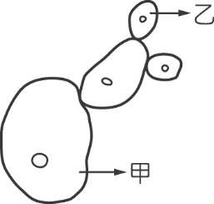

(Ａ)甲比乙多一倍　(Ｂ)甲與乙相等　(Ｃ)乙比甲多一倍　(Ｄ)乙中沒有染色體。

1. ( )有關伐木及開墾山坡地，下列敘述何者錯誤？　(Ａ)濫伐森林會破壞原有的生態環境　(Ｂ)開闢山路常挖去坡腳邊緣，使山崩的機會增加　(Ｃ)缺乏植物被覆，土壤易流失，使河川下游淤沙量增加　(Ｄ)缺乏植物的被覆後，雨水容易滲入地下為土壤所保持，可以增加地下水量。
2. ( )動物可依照受精與胚胎發育的方式加以分類，其中鳥類屬於下列何者？　(Ａ)體外受精的卵生動物　(Ｂ)體內受精的卵生動物　(Ｃ)體外受精的胎生動物　(Ｄ)體內受精的胎生動物。
3. ( )下列敘述與配對何者錯誤？　(Ａ)生產者：自營生物　(Ｂ)消費者：香菇與木耳　(Ｃ)分解者：可使構成生物體的各種物質回到環境中　(Ｄ)生產者與分解者：為生命世界與非生命世界間的橋梁。
4. ( )某生物有甲、乙兩類細胞，其染色體分別如圖所示。下列對甲、乙兩類細胞的敘述何者正確？

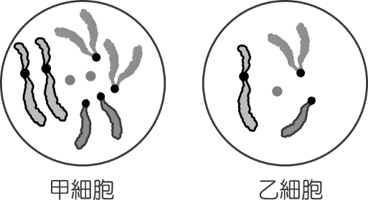

(Ａ)甲細胞染色體與乙細胞染色體完全不同　(Ｂ)甲細胞染色體的套數為乙的兩倍　(Ｃ)甲、乙兩類細胞均勻分布在各器官中　(Ｄ)甲、乙兩細胞中均有成對的同源染色體。

1. ( )下列有關動物受精的敘述，何者正確？　(Ａ)卵生動物必行體外受精　(Ｂ)體外受精多為水生動物　(Ｃ)行體內受精的動物必為胎生　(Ｄ)卵生動物必為陸生。
2. ( )可提煉抗生素、抑制細菌生長的生物為何者？　(Ａ)酵母菌　(Ｂ)水黴菌　(Ｃ)青黴菌　(Ｄ)洋菇。
3. ( )如果由「草→蝗蟲→蛙→眼鏡蛇」構成一個食物鏈，根據生物放大作用的原理，何者體內所累積的毒物濃度可能最高？　(Ａ)草　(Ｂ)蝗蟲　(Ｃ)蛙　(Ｄ)眼鏡蛇。
4. ( )若翼手龍與始祖鳥的化石存在同一岩層中，由此可推測兩者關係較可能為何？　(Ａ)血緣關係很近　(Ｂ)生存在地球上的年代很近　(Ｃ)生活習慣很相似　(Ｄ)個體構造很相似。
5. ( )某位女性的血型為　AB　型，則此位女性結婚後，絕對不會生出哪一種血型的子女？　(Ａ)　O　型　(Ｂ)　AB　型　(Ｃ)　A　型　(Ｄ)　B　型。

解答：

一、 單一選擇題

1.(Ａ) 2.(Ｃ) 3.(Ｂ) 4.(Ｂ) 5.(Ｃ)

6.(Ａ) 7.(Ａ) 8.(Ｄ) 9.(Ｂ) 10.(Ｄ)

11.(Ｃ) 12.(Ｄ) 13.(Ｄ) 14.(Ｄ) 15.(Ｂ)

16.(Ｄ) 17.(Ｃ) 18.(Ｂ) 19.(Ｃ) 20.(Ｄ)

21.(Ｃ) 22.(Ｂ) 23.(Ｄ) 24.(Ｂ) 25.(Ｃ)

26.(Ｄ) 27.(Ｄ) 28.(Ｂ) 29.(Ｃ) 30.(Ｂ)

31.(Ｂ) 32.(Ｃ) 33.(Ｃ) 34.(Ｄ) 35.(Ｂ)

36.(Ｄ) 37.(Ｂ) 38.(Ｃ) 39.(Ａ) 40.(Ｄ)

41.(Ｂ) 42.(Ｄ) 43.(Ｂ) 44.(Ｂ) 45.(Ｂ)

46.(Ｂ) 47.(Ｃ) 48.(Ｄ) 49.(Ｂ) 50.(Ａ)